- 实验报告如有雷同，雷同各方当次实验成绩均以0分计。
警示
- 当次小组成员成绩只计学号、姓名登录在下表中的。
- 在规定时间内未上交实验报告的，不得以其他方式补交，当次成绩按0分计。
- 实验报告文件以PDF格式提交。

院系 |  |  | 班 级 |  |  |  | 组长
学号
学生
实验分工
【实验题目】NAT实验。
【实验目的】
配置网络地址变换，提供共享服务器的可靠外部访问。
【实验内容】
实验拓扑：
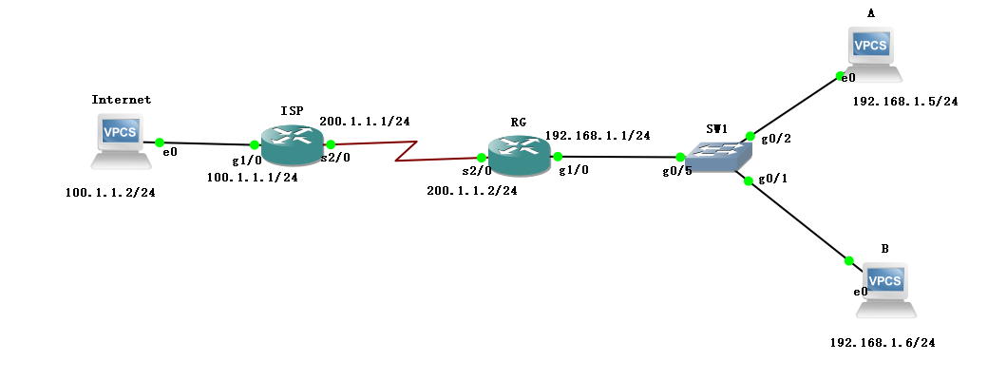
第二版
      - 完成实验9.1静态NAT (P306)、9.2动态NAT(P308)、9.3端口NAT（P311）
第一版：
1．完成实验6.1静态NAT (P199)、6.2动态NAT(201)、6.3端口NAT（204）

      - 注意：实验中的ISP路由器不用配置默认路由（课本上是错的，因为配置了默认路由，就直接可以互相ping通，不需要NAT了）。
实验要求】
重要信息信息需给出截图， 注意实验步骤的前后对比。
【实验记录】(如有实验拓扑请自行画出)

本次实验完成后，请根据组员在实验中的贡献，请实事求是，自评在实验中应得的分数。（按百分制）

【交实验报告】
上传实验报告：ftp://222.200.181.161/ 截止日期（不迟于）：1周之内
上传包括两个文件：
（1）小组实验报告。上传文件名格式：小组号_ Ftp协议分析实验.pdf （由组长负责上传）
例如: 文件名“10_ Ftp协议分析实验.pdf”表示第10组的Ftp协议分析实验报告
（2）小组成员实验体会。每个同学单独交一份只填写了实验体会的实验报告。只需填写自己的学号和姓名。
文件名格式：小组号_学号_姓名_ Ftp协议分析实验.pdf （由组员自行上传）
例如: 文件名“10_05373092_张三_ Ftp协议分析实验.pdf”表示第10组的Ftp协议分析实验报告。
注意：不要打包上传！

